11.5.22
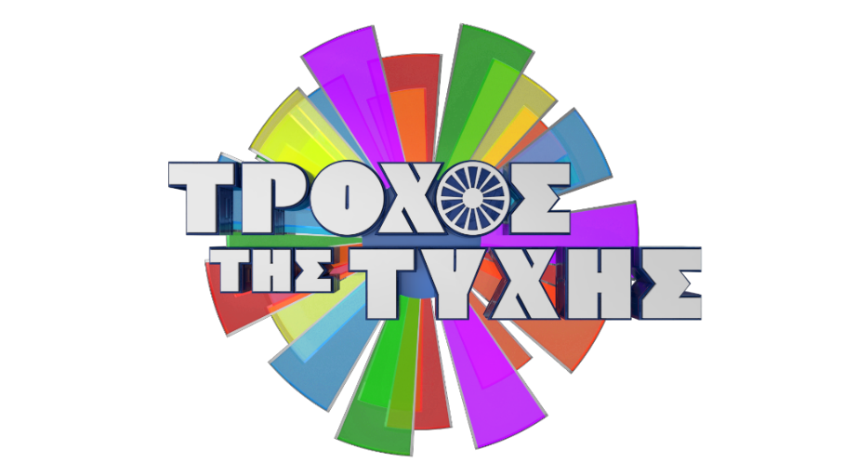

ΤΡΟΧΟΣ ΤΗΣ ΤΥΧΗΣ

Χάρισε το 3ο αυτοκίνητο της σεζόν!

Δευτέρα έως Παρασκευή στις 18:40

Ο «Τροχός της Τύχης», το μακροβιότερο και πιο αγαπημένο παιχνίδι της ελληνικής τηλεόρασης με παρουσιαστή τον υπέροχα απρόβλεπτο Πέτρο Πολυχρονίδη, που έχει κατακτήσει την κορυφή της τηλεθέασης και τις καρδιές των τηλεθεατών, γυρίζει και χαρίζει χρήματα και δώρα για 8^{η} επιτυχημένη χρονιά στο Star!

Την Τετάρτη 11 Μαΐου, ο Πέτρος Πολυχρονίδης και η Νατάσα Κουβελά, πανηγύρισαν μαζί με την τυχερή παίκτρια, Στέλλα, η οποία κέρδισε ένα ΝΙSSAN JUKE!

Η Στέλλα από την αρχή του παιχνιδιού βρισκόταν στην πρώτη θέση και παρά τις προσπάθειες που έκαναν οι συμπαίκτες της, δεν κατάφεραν να την πλησιάσουν. Έτσι, η Στέλλα ήταν η νικήτρια και πήγε στον τελικό συγκεντρώνοντας 2.670€.

Στον τελικό φέρνει τον φάκελο με τον αριθμό 17. Ο Πέτρος Πολυχρονίδης τη ρωτά αν έχει κάποια αίσθηση γι’ αυτό το νούμερο και η Στέλλα του απαντά με αυτοπεποίθηση ότι σε αυτό τον φάκελο θα είναι το αυτοκίνητο! Και πράγματι, η σιγουριά και η αισιοδοξία της επιβεβαιώθηκαν πανηγυρικά! Η Στέλλα έλυσε και τον γρίφο του τελικού «Ρόφημα αμυγδάλου» στην κατηγορία «Στο super

market» και ο Πέτρος της ανακοίνωσε ότι είναι η μεγάλη νικήτρια του «Τροχού της Τύχης» και πως κέρδισε ένα ολοκαίνουριο αυτοκίνητο ΝΙSSAN JUKE! Η Στέλλα είναι η τρίτη παίκτρια, που κερδίζει αυτοκίνητο τη φετινή τηλεοπτική σεζόν.

Η Στέλλα είναι 32 ετών, κατάγεται από τη Σμίξη Γρεβενών αλλά γεννήθηκε στη Λάρισα και πλέον ζει στον Πλαταμώνα Πιερίας. Σπούδασε διοίκηση τεχνολογίας τροφίμων στο πανεπιστήμιο Μακεδονίας και πολλά χρόνια τώρα εργάζεται στο χώρο των πωλήσεων. Είναι παντρεμένη περίπου 2 χρόνια και εδώ και μερικούς μήνες έχει αποκτήσει έναν μικρό μπόμπιρα, που της έχει πάρει τα μυαλά. Λόγω καταγωγής από μικρό παιδί κάνει σκι και λατρεύει το handball.

Η Στέλλα έγινε φανατική τηλεθεάτρια του «Τροχού της Τύχης» κατά τη διάρκεια της άδειας μητρότητας. Δεν έχανε επεισόδιο κάθε απόγευμα και οι φίλοι και οι συγγενείς την παρακινούσαν να δηλώσει συμμετοχή. Η ιδέα ήταν τόσο έντονη, ώστε είδε μέχρι και στον ύπνο της ότι ήταν στο studio μαζί με τον Πέτρο Πολυχρονίδη και πως έφτασε στον τελικό! Το επόμενο πρωί δήλωσε συμμετοχή και σε λίγες μέρες το όνειρό της έγινε μια υπέροχη πραγματικότητα! Η Στέλλα τα κατάφερε και κέρδισε το ΝΙSSAN JUKE, που τόσο ήθελε να αποκτήσει και μοιράστηκε την απερίγραπτη χαρά της και τη φανταστική εμπειρία της συμμετοχής της στον «Τροχό της Τύχης», με τον Πέτρο Πολυχρονίδη, τη Νατάσα Κουβελά και τους συμπαίκτες της αλλά και με τον αγαπημένο άντρα της, ο οποίος την περίμενε έξω από το studio.

Η Στέλλα, εκτός από την αγαπημένη της φράση «όλα γίνονται για κάποιον λόγο», πλέον έχει αποκτήσει και άλλη μία: «Όποιος γυρίζει, κερδίζει» και προτείνει σε όλους να δηλώσουν τώρα συμμετοχή στον «Τροχό της Τύχης »!

Καλοτάξιδο Στέλλα !

Δείτε εδώ το trailer της εκπομπής «Τροχός της Τύχης»:
https://youtu.be/-Np_ZCi6LYM

Τα απογεύματα της ελληνικής τηλεόρασης ανήκουν στον «Τροχό της Τύχης» με τον Πέτρο Πολυχρονίδη και τη Νατάσα Κουβελά.

Γιατί στον “Τροχό της Τύχης” όποιος γυρίζει κερδίζει, για 8η χρονιά!
#TroxostisTyxis #StarChannelTV

Facebook: https://www.facebook.com/StarChannelGrTV/
Instagram: https://www.instagram.com/starchanneltv/
Twitter: https://twitter.com/StarChannelGr
YouTube: https://www.youtube.com/user/startvgr/
https://www.star.gr/tv/psychagogia/trohos-tis-tuhis/
https://www.star.gr/tv/press-room/

Εκτέλεση Παραγωγής: Green Pixel
Παραγωγός: Νίκος Χριστοφόρου
Head Of Production: Σάββας Βέλλας
Executive Producer: Πέγκυ Χόλη

Ευχαριστούμε πολύ
Γραφείο Τύπου & Επικοινωνίας

